La Société
Quotidien et Dirigeants
Le quotidien de chaque Esterans dépend beaucoup du Royaume dans lequel il se trouve. En effet, les habitants du Sceptre vivent en communion avec la Nature, et respecte le Demorthèn local comme un conseiller, un juge et un père spirituel. La vie des Esterans vivant dans la Couronne est rythmée par la prière, la dévotion, et leur respect va bien plus souvent aux prêtres et aux moines, qui leur prodiguent des conseils et les aident dans leur choix. Les natifs de la République ne sont pas tant à la recherche d’un guide que d’un employeur, et les magientistes recrutent très souvent des ouvriers : les cultes et la spiritualité ne sont pas primordiaux par là-bas. Quant au Royaume de la Cape, les habitants semblent bien plus réticents à offrir leur confiance, mais n’hésitent pas à livrer leur service, et savent se montrer reconnaissants envers d’inespérés bienfaiteurs.
La monnaie, frappée à l’initiative du Temple, est nommée Daols. Elle ne remplace pas toujours le troc, en particulier dans les régions reculées. Une Daol de givre en vaut dix d’azur, ou cent de braise.
Le Royaume du Sceptre est dirigé par Erald MacAnley, secondé par le commandant des Hilderins, Rodrick Searv, et conseillé par l’assemblé des Demorthèns, l’Oghairis. Assez âgé, ce roi a la sagesse de son côté, et un nom prestigieux d’une famille très présente dans ce royaume.
Gregor Balvenerch dirige seul le Royaume de la Cape : un tour de force considérant son origine modeste, les nombreux complots qui se trament, la mauvaise fréquentation des villes et le siège des Assassins situé au cœur de la capitale. Gregor Balvenerch est arrogant, mais parvient à empêcher son royaume de sombrer dans le chaos pour l’instant.
Le Royaume de la Couronne est dirigé par Ivan Dalosi, qui est le roi le plus jeune des rois d’Esteren, la trentaine. On pourrait le croire manipulé par l’archidiacre et les hauts-prêtres, mais il a véritablement du caractère, et sait quand écouter ses conseillers. Sa foi ne l’empêche pas de prendre les décisions qu’il juge comme les meilleures.
La République est administrée par le Concile de l’Orbe, treize membres venant de loges magientistes, de bourgeois, mais aussi d’anciennes familles nobles (en particulier la Famille Dot). Si la majorité des emplois des autres Royaumes sont agricoles, la République abrite un grand nombre d’ouvriers.
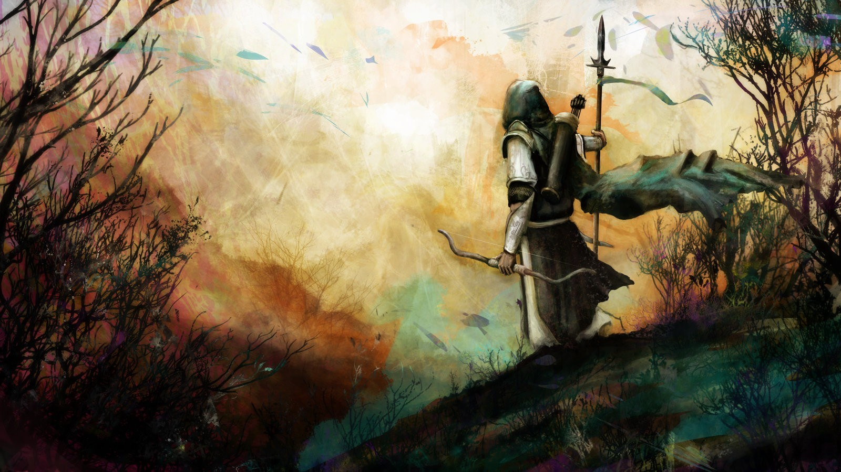
Un Varigal qui contemple le paysage

Varigaux et Bardes
Un aspect important, voire primordiale, de la société d’Esteren est la présence des Varigaux : un Varigal transporte des messages, des objets, mais aussi des histoires, des anecdotes, rassemblés durant ses longs voyages. Ils voyagent à pied, afin d’être discrets, avec leur bâton de marche nommé Carath, et sont les éclaireurs, les voyageurs et les messagers les plus efficaces de tout Esteren. Très apprécié du peuple, ils logent souvent chez l’habitant en échange d’un conte qu’ils narrent avec plaisir. Il n’est pas très cher de payer un Varigal si la demande ne le fait pas dévier de son chemin, mais leur expérience de la route les rend solitaires.
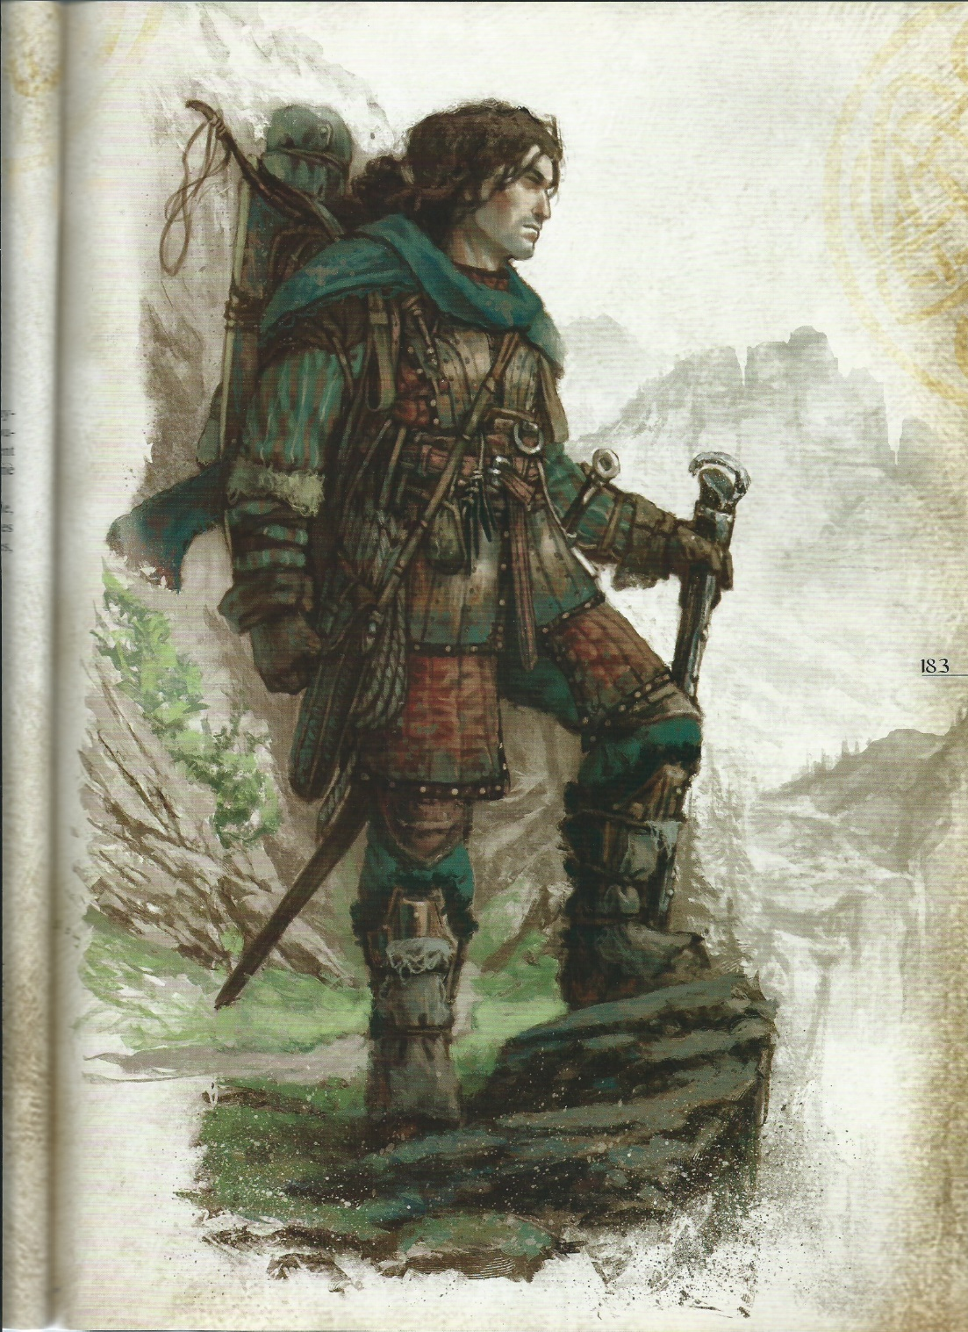
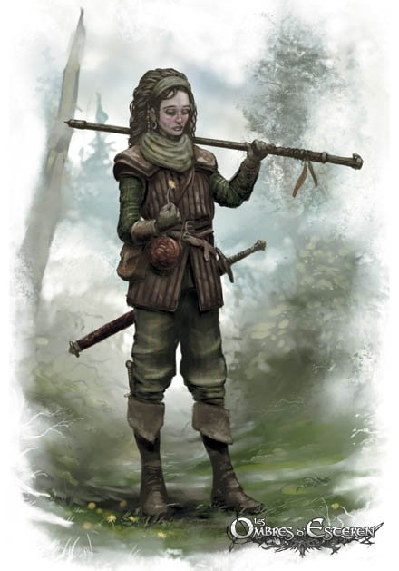

Les Bardes, au contraire, aiment à s’entourer : l’arrivée d’un ménestrel attire souvent les badauds, et les nobles les accueillent avec plaisir dans leur demeure en échange de chants et de musique. Si le Varigal est proche du peuple, le Barde est ainsi plus à l’aise avec les Nobles et les Bourgeois, mais les talents de conteur des deux personnages se ressemblent fortement. La musique est considérée en Esteren comme un don divin, et il n’est pas rare que le Barde soit également associé à des cultes religieux.
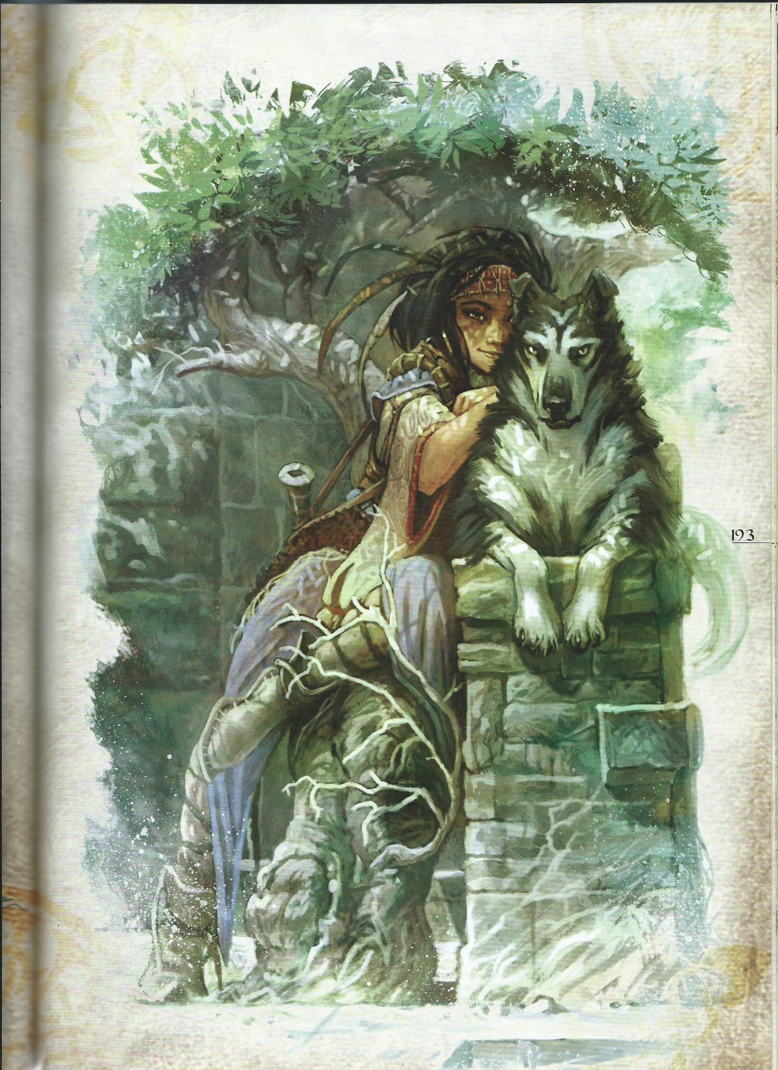

Ordres Militaires et Financiers
De nombreuses armées se sont élevées durant l’histoire d’Esteren, des armées dont la majeure partie n’était pas constituée de combattant de métier : en effet, un service Ost obligatoire, entre 6 mois et un an, est instauré en Esteren, et permet d’inculquer à la plupart des habitants les bases. Dans les endroits les plus reculés du Royaume du Sceptre, des clans de combattants se regroupent encore, afin de faire valoir leur prestige et leur férocité guerrière.
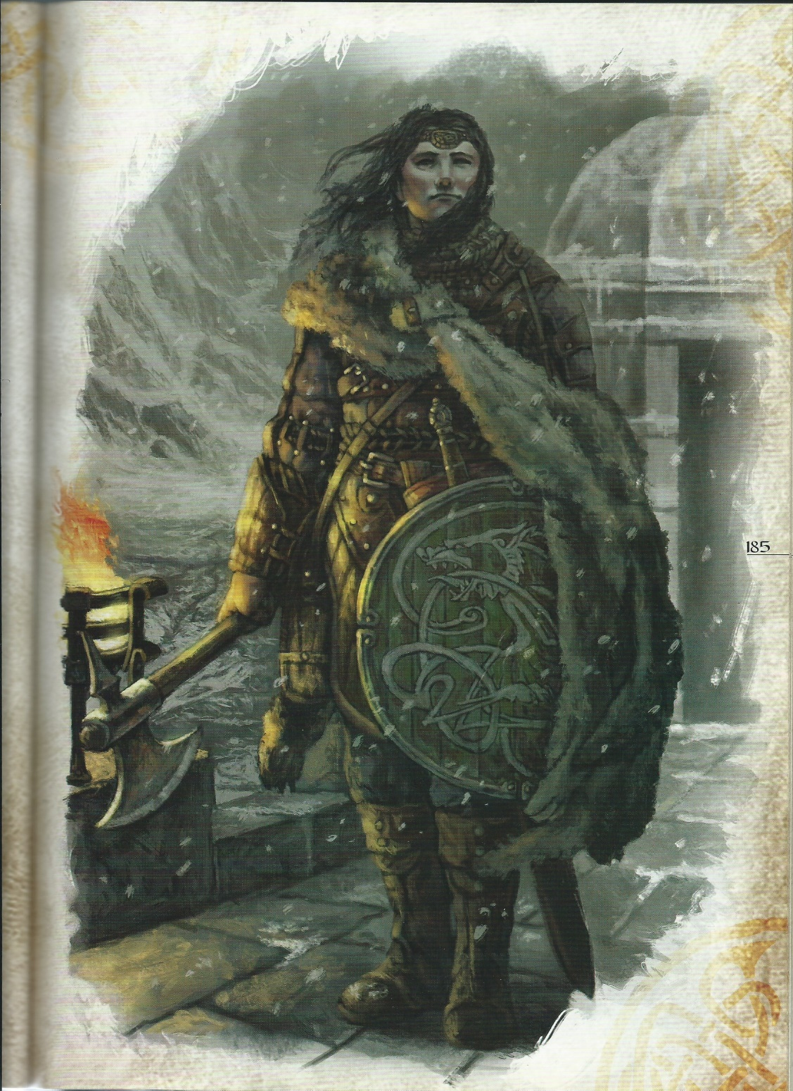

Mais des ordres militaires professionnels existent également, des groupes de combats entraînés qui font de la guerre leur métier. Chaque Royaume a bien entendu des soldats attribués à la défense du Royaume, sans pour autant appartenir à l’un de ces ordres prestigieux.
Le plus célèbre de ces ordres est certainement celui des Hilderins. Cape verte et heaume conique, ils ont juré fidélité au trône depuis longtemps. A l’époque de la division des Royaumes, leur loyauté s’est dirigé vers le Royaume du Sceptre, mais ils interviennent dans d’autres Royaumes pour traquer les bandits et les dangers divers. Auparavant un petit groupe d’élite, les Hilderins sont peu à peu devenus une grande armée dont seule une poignée de vétérans peuvent prétendre à être au niveau des grands chevaliers d’antan.
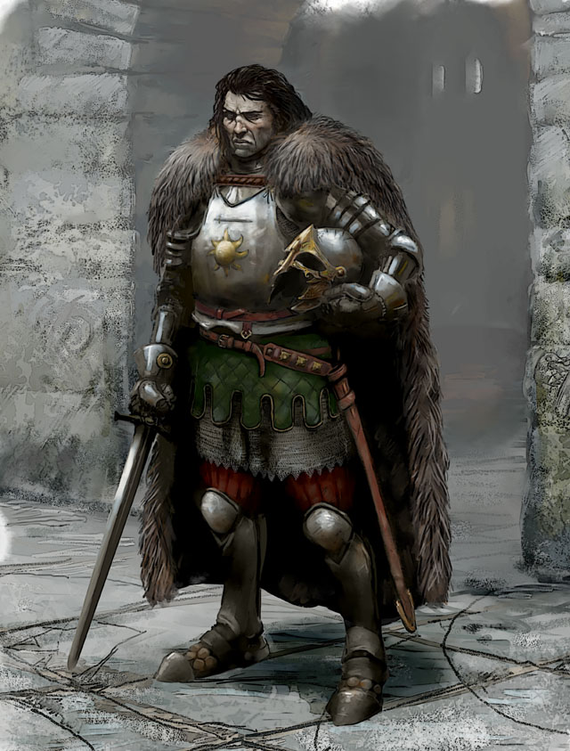
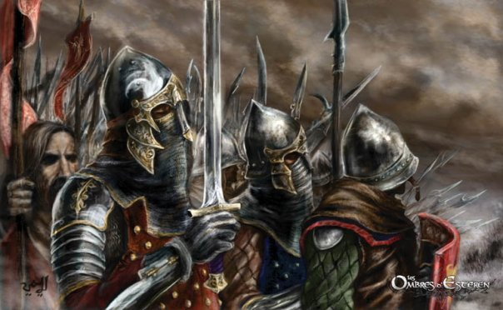

Le Temple, et donc le Royaume de la Couronne, ont eux aussi leur main armée, des chevaliers appelés les Lames. Ils se sont mesuré bien des fois aux autres ordres lors des guerres civiles, mais leur principale mission est de traquer les esprits sombres et les Feonds. Vêtus de grandes capes blanches, ils portent un cristal Bleu en guise de bannière, et s’arme de leur foi aussi bien que de leur épée. Ils sont également célèbres pour leur code d’honneur.

Le dernier ordre de chevalerie d’Esteren n’est pas lié à un Royaume en particulier : ils suivent principalement l’argent, mais sont bien plus puissants que de simples mercenaires. Appelés les Ronces, ils sont les usuriers d’Esteren : ils prêtent de l’argent à qui sait rembourser. Ils s’occupent également du transport d’énormes sommes d’argent, sous forme de lettre de changes. Personne n’a jamais douté de la sûreté de l’argent qui leur a été confié : seuls les meilleurs combattants peuvent devenir Ronces, et la formation est extrêmement ardue.
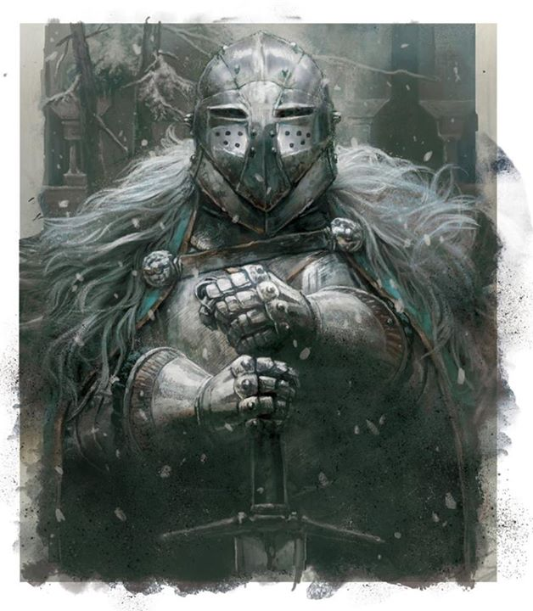
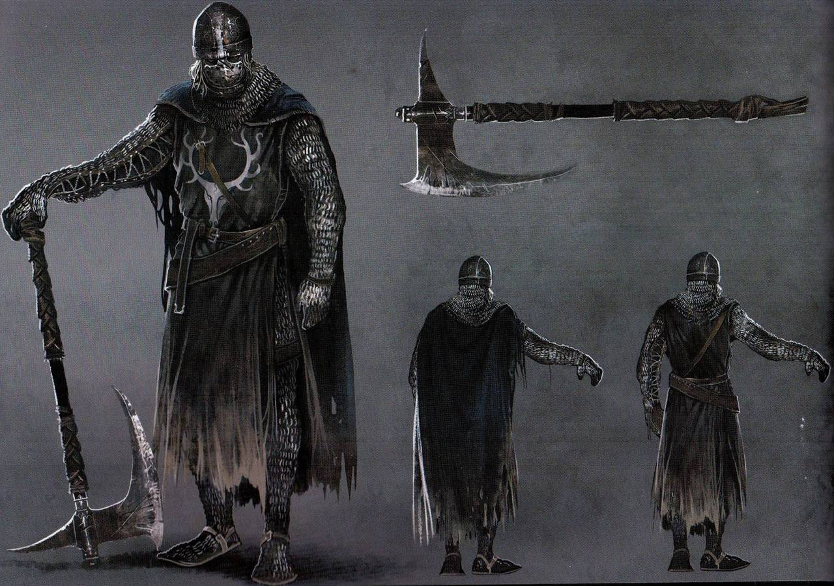

Les Grandes Familles
De nombreuses familles nobles ont su se démarquer par leur action militaire, leur leadership politique ou leur richesse extravagante. Sept d’entre elles sont actuellement reconnues comme les plus influentes et les plus puissantes :
-La Famille Colfer : la plus puissante des familles. Même sans avoir l’un de ses membres placés sur un trône, elle conserve une influence redoutable, calculatrice. Entretenant des relations aussi bien avec les Demorthèns, les Magientistes que les Templiers, elle sait se placer de façon avantageuse quoiqu’il arrive.
-La Famille MacAnley : la famille dont fait partie l’actuel roi du Sceptre, Erald. Longtemps conseillère de l’ancienne famille royale Warren, le clan MacAnley, assisté de nombreux maîtres Demorthèns, a une réputation de sagesse et de tempérance. Elle se divise depuis peu sur le sujet des plus vieilles traditions et des Dieux Anciens : la nouvelle génération commence à s’élever contre le Temple et à retourner vers les anciennes divinités.
-La Famille Dalosi : La Famille Pieuse, régulière imposante aux Colfer, elle a été le principal opposant pendant la guerre du Temple. Elle est la pierre de voûte de la hiérarchie des moines et des prêtres, mais les vecteurs, les sigires et les lames sont principalement des non-nobles.
-La Famille Dot : Puissante depuis peu, la famille Dot est omniprésente dans la République : beaucoup de membres du Concile de Treize sont des Dot. Leur influence auprès de loges magientistes, des Nods et des plus grands inventeurs fait d’eux l’une des familles les plus riches.
-La Famille Vault : Considérée comme la famille la moins fréquentable, en particulier depuis la Croisade du Roi Dément, un des membres les plus célèbres de cette famille, les Vault ont une volonté de contrôle et de connaissance inexpugnable. La famille Vault a un lien certain avec les Assassins du Royaume de la Cape, et les rumeurs laissent entendre qu’ils manipulent habilement le Roi Gregor Balvenerch. Ils sont en tout cas très présents à la Cour.
-La Famille Searv : Assez austère, peu versée dans la démonstration de puissance, la famille Searv est sans doute la plus puissante militairement : ils disposent de nombreuses places fortes, et des membres éminents des ordres militaires font partie de la maison Searv. Ils sont rarement sur le devant de la scène, mais être leur allié est non-négligeable.
-La Famille De La Rive : Ancienne famille la plus riche, les De La Rive sont la famille noble qui a le plus souffert durant la Révolte des Manoirs. Très présente à Tairm, ils ne comptent plus beaucoup dans les intrigues politiques, mais projettent d’y revenir à tout prix, sans pour l’instant avoir assez de membres assez forts.
Il convient également de faire un point sur l’ancienne famille royale, dont la puissance n’égalait que la majesté et l’admiration du peuple : la famille Warren. Les plus grands rois et les plus grandes reines viennent souvent de cette famille, mais elle savait cependant très bien se faire des ennemis, chez les forces du mal comme dans le Royaume humain.
Les châteaux principaux des différentes maisons se trouvent habituellement hors des villes, dans des lieux isolés, en cas d’attaques ou de menaces internes aux villes. Seule la famille Dot, qui ne vit plus dans ses châteaux, et la famille Dalosi, répartie entre les Villes-Monastères, les Abbayes et la Capitale Bellendas, n’ont plus de terres à proprement parler.

